[跨图数据重复暴露诚信缺陷：复旦大学生命科学学院徐颖/王洪海团队论文存在图像重复](https://mp.weixin.qq.com/s?__biz=Mzk3NTEwMTE3OA==&mid=2247486367&idx=1&sn=12a8cb9c603460f5521b33ad0421cab0)

[学术荟萃](javascript:void(0);)2025-04-27 17:06:00山东

**Part.1**



**论文简介**

**标题：PPE26 induces TLR2-dependent activation of macrophages and drives Th1-type T-cell immunity by triggering the cross-talk of multiple pathways involved in the host response**

**日期：**2015年10月2日

**单位与作者**：复旦大学生命科学学院 Haibo Su、Honghai Wang(通讯作者 音译 王洪海)、Ying Xu(通讯作者 音译 徐颖)

**期刊：*Oncotarget***

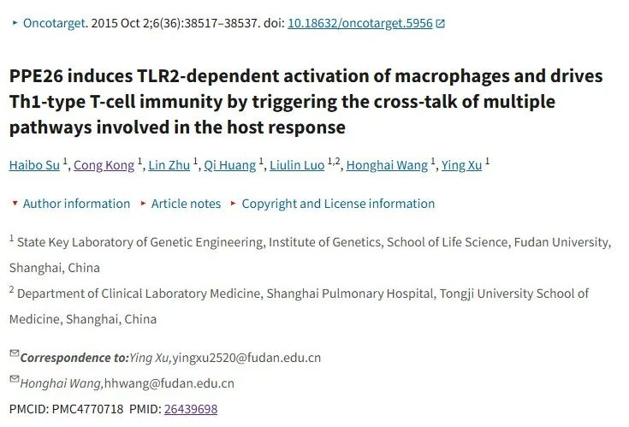

**Part.2**



**图像重复问题**

**#1 图4B和图4C共有条带图，且描述不同。**

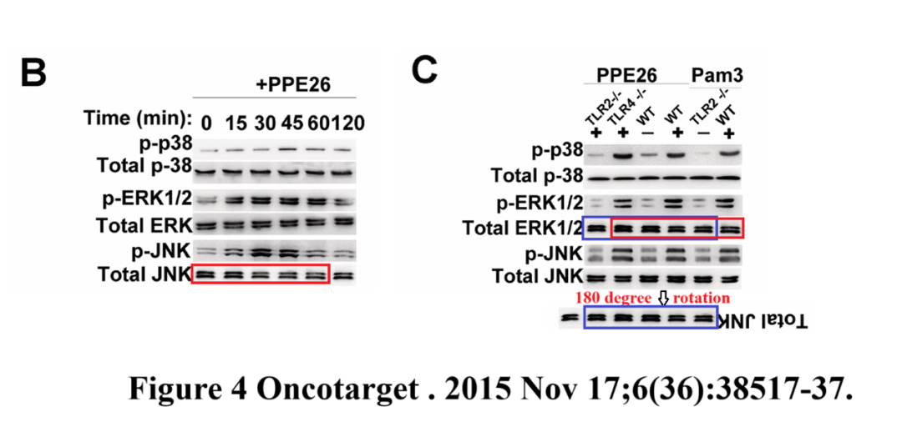

**#2 图4A和5A的图像存在重叠。**

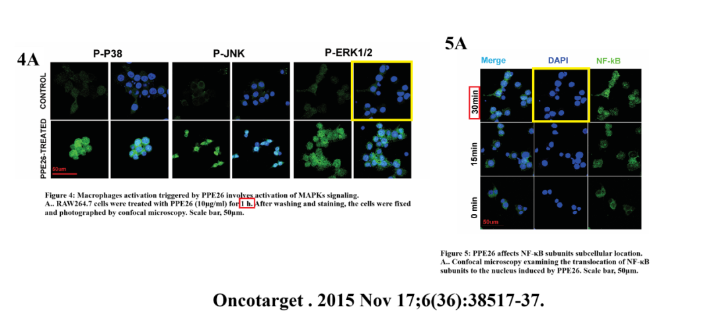

**基金支持：**

* 国家重大专项（2012ZX10003008）
* 国家自然科学基金（31100660）
* 上海市科委国家自然科学基金（11ZR1401600）

**参考信息：**

https://pubpeer.com/publications/C60AF9985B3E47069A6FEB818A1ABC

https://pmc.ncbi.nlm.nih.gov/articles/PMC4770718/